Sujets ES / L des épreuves Enseignement Scientifique
Session Septembre 2015 - Métropole

Durée de l'épreuve : 1 h 30 - Coefficient : 2

L'usage de la calculatrice est strictement interdit.
Le candidat doit traiter les trois parties qui sont indépendantes les unes des autres.

PARTIE 1 (8 points)

REPRÉSENTATION VISUELLE

Monsieur T., âgé de 45 ans a un défaut visuel corrigé par des lentilles souples. Au cours d’un match de squash, il a reçu une balle dans l’œil droit. Outre un hématome autour de l’œil, il a constaté le symptôme suivant : l’existence d'un voile noir qui réduit son champ visuel. II consulte alors son médecin généraliste. Celui-ci soupçonne un décollement de rétine. Il envoie monsieur T. au service des urgences ophtalmiques où il est rapidement opéré.

Document 1a : structure et fonction de la rétine et des tissus voisins.
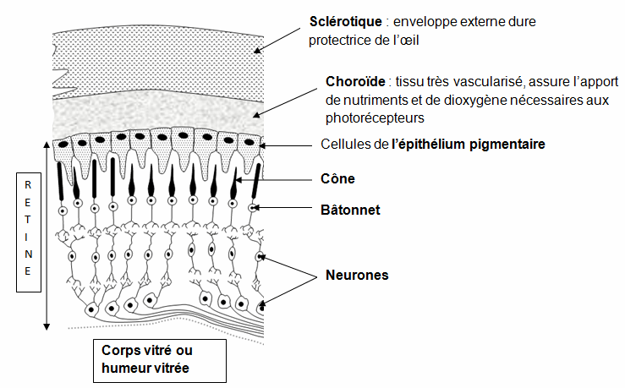

L’épithélium pigmentaire est indispensable car :
- il contrôle le flux de nutriments et de dioxygène des vaisseaux sanguins de la choroïde vers les photorécepteurs ;
- il assure le renouvellement des pigments rétiniens des photorécepteurs.

D’après svt.ac-dijon.fr et http://www.ephe.sorbonne.fr

Document 1b : le décollement de rétine

Le décollement de rétine correspond à une séparation entre l'épithélium pigmentaire et le reste de la rétine. Un liquide provenant de l'humeur vitrée s'interpose alors entre ces deux feuillets : la zone de rétine décollée ne fonctionne plus et le sujet perçoit alors un voile noir. Sans intervention chirurgicale, après plusieurs jours, les photorécepteurs vont s'altérer, ce qui peut entrainer une perte définitive de la vision, surtout si le décollement concerne la partie centrale de la rétine.

L'intervention chirurgicale, délicate, consiste à réappliquer la partie de la rétine décollée contre les cellules de l’épiderme pigmentaire.

Les facteurs favorisant le décollement de rétine sont :
- un choc violent sur l'œil
- l'âge : le décollement de rétine est plus fréquent chez la personne âgée.
- la myopie : chez le myope après 40 ans, la rétine présente souvent d'importantes lésions en périphérie; en effet, du fait de la forme particulière de leur œil, leur rétine est plus tendue donc plus sujette aux déchirures.

D'après http://asso.orpha.net et http://univ-st-etienne.fr

Document 2 : trajet des rayons lumineux dans l’œil

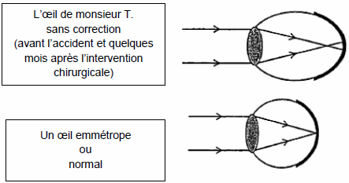
D’après svt.ac-dijon.fr

Document 3 : bilan ophtalmologique de monsieur T.

 | Acuité visuelle de loin pour l’oeil droit (échelle de Monnoyer à 5 mètres) | Champ visuel
Avant l’accident | 4/10 sans correction | Normal
10/10 avec correction
(lentille C= -1,50 δ)
Après l’accident avant l’intervention chirurgicale | 4/10 sans correction | Réduit : voile noir dans le champ visuel lié à la partie de la rétine périphérique décollée
Quelques mois après l’intervention chirurgicale | 4/10 sans correction | Normal
10/10 avec correction
(lentille C= -1,50 δ)

COMMENTAIRE RÉDIGÉ :

Vous êtes Monsieur T. et quelques mois après l'opération, vous retrouvez votre partenaire de squash qui s'inquiète de votre vision.

Expliquez-lui l'origine du voile noir, en quoi vous étiez une personne à risque pour le décollement de rétine et rassurez-le quant à la récupération de votre perception visuelle.

Vous développerez votre argumentation en vous appuyant sur les documents et sur votre culture (qui intègre, entre autres, les connaissances acquises dans les différents champs disciplinaires).
Métropole session septembre 2016
PARTIE 2 (6 points)

REPRÉSENTATION VISUELLE

Une paire de lunettes qui convient à n’importe quel myope ou presbyte et ce, tout au long de la vie ? C’est ce qu’a imaginé Jan int’Veld, l’inventeur néerlandais à l’origine de lunettes dites « universelles ».
Elles ont été conçues pour pouvoir être ajustées en fonction de la vue de leur porteur. La même paire de lunettes conviendra ainsi pour une myopie forte ou légère ou pour un presbyte et ce, quel que soit le degré de sa déficience visuelle.
La production a été standardisée, les verres sont alors réalisés en un temps record et les lunettes peuvent ainsi être vendues entre 2 et 5 euros.
Source : d’après la revue « Science et Avenir » du 19 mai 2014.

Document 1 : le principe des lunettes dites « universelles »

Deux verres à la courbure inverse sont placés l’un sur l’autre et coulissent selon un axe horizontal pour s’ajuster à la vue du porteur. Des molettes placées sur les branches des lunettes permettent de faire coulisser ces verres de façon à faire la mise au point nécessaire à une bonne vision.

Verres en configuration A :
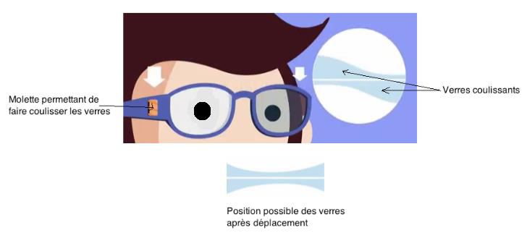

Verres en configuration B :
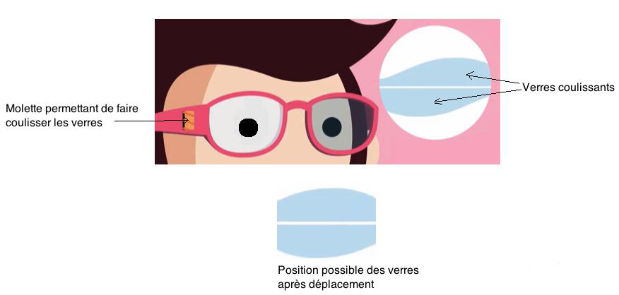

Source : D’après Futuremag, Arte, Mai 2014
Document 2 : les domaines de vision
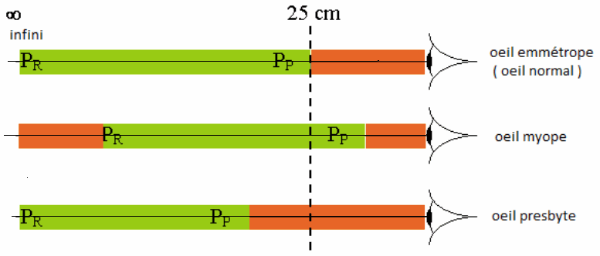
Le punctum remotum (P_{R}) est le point le plus éloigné vu nettement sans accommodation.
Le punctum proximum (P_{P} ) est le point le plus proche visible nettement au maximum d’accommodation.

QUESTIONS :

Question 1 :

Associer à chacun des trois éléments du modèle de l’œil réduit représenté ci-dessous la partie correspondante de l’œil réel en répondant sur votre copie et non sur le sujet.
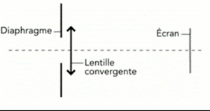

Question 2 :

L’objet est placé à une distance suffisamment grande de l’œil pour qu’il en donne une image inversée.
Indiquer le numéro du schéma correspondant à la vision de loin d’un œil myope. Justifier.
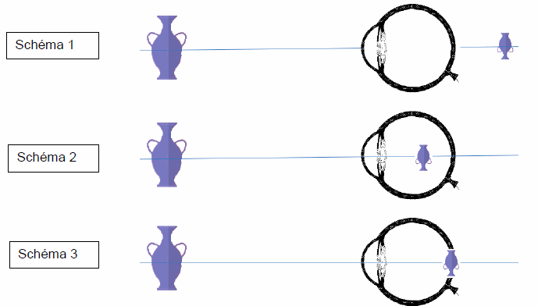
Question 3 :

En vieillissant le cristallin devient moins souple, l’accommodation se fait de plus en plus difficilement : l’œil devient presbyte.
3.1. En utilisant le document 2, donner le comportement observable d’une personne atteinte de presbytie quand elle lit un journal. Justifier.
3.2. Indiquer le type de lentille qui doit être utilisé pour corriger la presbytie. Justifier.
3.3. D’après le document 1, indiquer la configuration des verres des lunettes « universelles » pour un presbyte.
3.4. Indiquer comment doit évoluer l’épaisseur aux extrémités du système constitué des deux verres coulissants, pour permettre de corriger au maximum la presbytie.

Asie 2016
PARTIE 3 (6 points)

REPRÉSENTATION VISUELLE

Depuis son plus jeune âge, Jean, un petit garçon de 6 ans, ne supporte pas d’être seul dans le noir car il est incapable de se déplacer dans l’obscurité ou la pénombre sans se cogner.
Ce qui était jusque-là pris pour de la maladresse et de l’anxiété liée à la peur du noir, réaction normale du fait de son jeune âge, inquiète de plus en plus ses parents parce que dans des conditions de luminosité satisfaisante, le petit garçon se déplace sans problème et semble présenter une bonne acuité visuelle.
Après avis auprès de leur médecin, les parents de Jean décident de consulter un ophtalmologue. Les premiers tests dans une pièce à fort éclairement confirment que Jean présente une bonne acuité visuelle, un champ visuel normal et une bonne vision des couleurs.

On cherche à comprendre pourquoi Jean ne perçoit rien en faible éclairement.

Document 1 : Résultats d’électrorétinogramme (ERG) de Jean et d’un individu ne présentant pas de défaut de vision dans des conditions d’intensité lumineuse très faible.

L’électrorétinogramme (ERG) est l’enregistrement de l’activité électrique de la rétine en réponse à une stimulation lumineuse.

 | Chez des individus ne présentant pas de défaut de la vision | Chez Jean
ERG obtenu avec une intensité  lumineuse faible autour de  10 lux | 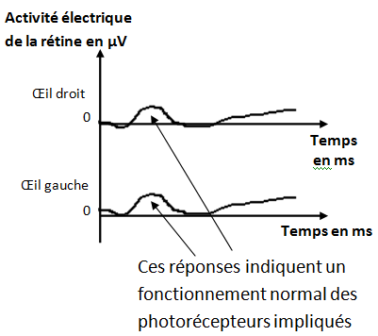 | 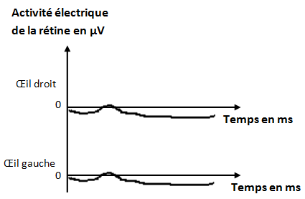

D’après http://www.em-consulte.com

Document 2 : Acuité visuelle et densité des photorécepteurs sur la rétine en fonction de l’excentricité.

Ces courbes sont identiques pour Jean et pour toute personne sans défaut de vision.

L’acuité visuelle est la grandeur qui permet de mesurer la capacité de l’œil à discriminer deux points distincts.

2a : Variation de l’acuité visuelle en éclairement normal | 2b : Densité des photorécepteurs sur la rétine
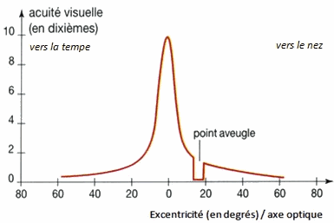 | 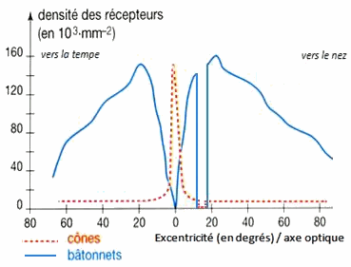
D’après http://cms.ac-martinique.fr/

QUESTIONS :

Question 1 :
On s’intéresse à la bonne acuité visuelle de Jean en plein jour.
Répondez à la question 1 sur la feuille-réponse en annexe à rendre avec la copie

Question 2 :
Sachant que Jean a une répartition normale des photorécepteurs, expliquez pourquoi il ne distingue rien dans des conditions de faible éclairement.

ANNEXE À RENDRE AVEC LA COPIE
PARTIE 3

À l’aide des connaissances et des documents, choisissez les propositions exactes :

Question 1 :
La bonne acuité visuelle de Jean en plein jour est possible grâce :
Cochez uniquement la réponse exacte
□ aux cônes répartis principalement au niveau de l’axe optique
□ aux cônes répartis en périphérie
□ aux bâtonnets répartis de part et d’autre de l’axe optique
□ aux bâtonnets répartis au niveau de l’axe optique

